

**DOCUMENTATION D’UTILISATEURS DU SITE DU CINÉMA**

Par Loïc Guo  
Adam Aggoun

Sommaire

1. Accueil
2. Connexion
3. Inscription
4. Page d’accueil utilisateur
5. Réservation
6. Compte
7. Localisation
8. Espace Commentaire
9. Déconnexion
10. Accueil :

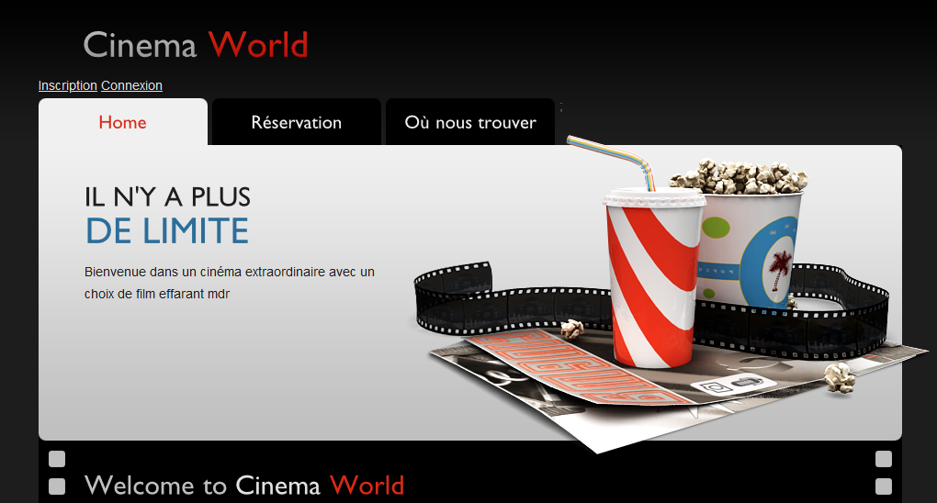Ceci est la page d’accueil du site du cinéma avec une visibilité des films disponibles plus bas dans la page.

**« Connexion »** : En cliquant sur ce bouton vous serez renvoyé vers la page de connexion.

**« Inscription »** : En cliquant sur ce bouton vous serez renvoyé vers la page d’inscription.

**« Réservation »** : En cliquant sur ce bouton vous serez renvoyé vers la page de réservation si vous êtes connecté ou vers la page de connexion si vous ne l’êtes pas.

**« Où nous trouver »** : En cliquant sur ces boutons vous serez renvoyé vers une page avec la localisation du cinéma

1. Connexion :

En cliquant sur le bouton de connexion vous serez renvoyé vers ce formulaire ci-dessous

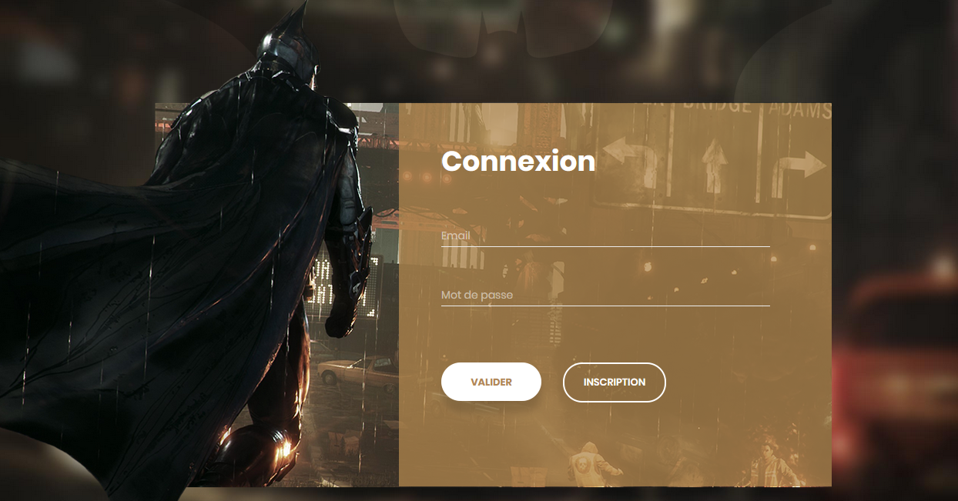Sur cette page, votre email et votre mot de passe vont vous être demandés.

1. Inscription :

Si vous avez cliqué sur le bouton d’inscription vous serez renvoyé vers ce formulaire présenté en dessous.

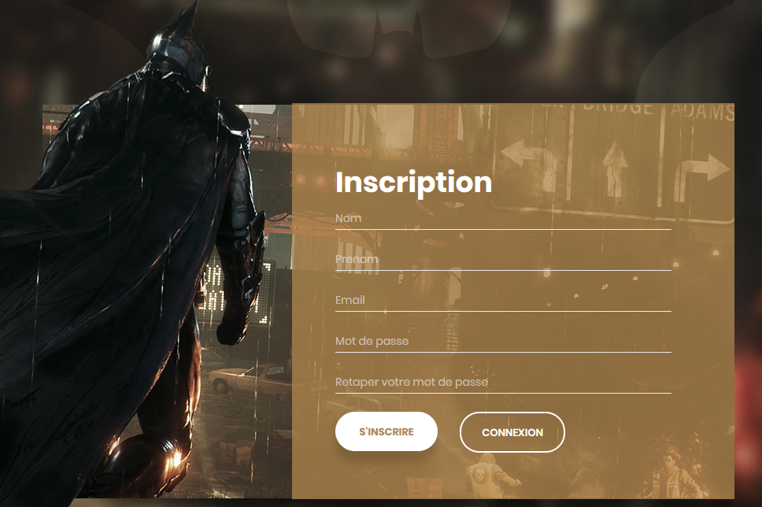Sur cette page vous pourrez entrer votre nom, prénom, une adresse mail et ainsi qu’un mot de passe.

Un mail vous est envoyé pour confirmer la réussite de la création de votre compte.

1. Page d’accueil utilisateur :

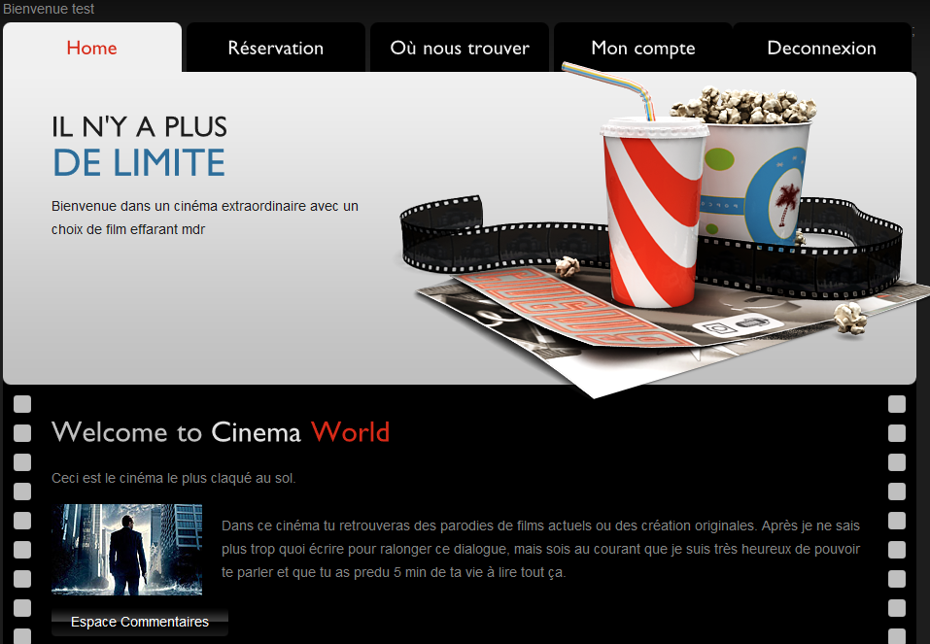Après vous être connecter vous arriverez sur la page d’accueil modifiée et vous aurez accès aux réservations et à l’espace commentaire.

1. Réservation :

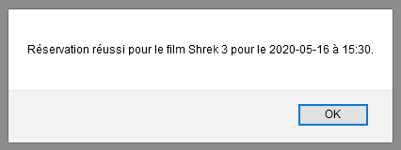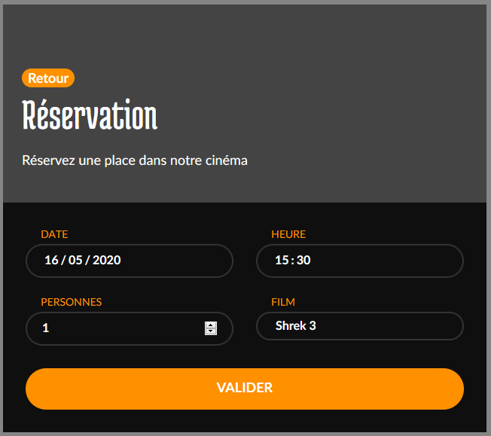Sur cette page vous pourrez réserver dans le cinéma pour le film que vous voulez, il faut aussi préciser le nombre de personne.

1. Compte et réservation :

Sur la page d’accueil, si vous êtes connecté, vous avez accès à votre compte.

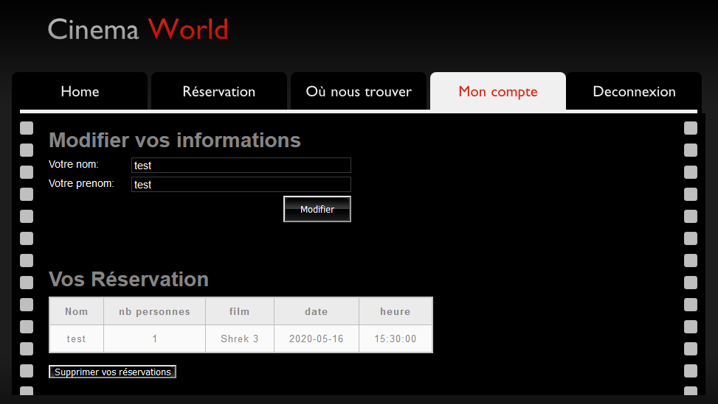Vous serez envoyé sur cette page :

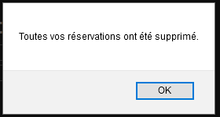Vous pouvez modifier vos informations et voir vos réservations sur cette page.  
Il est aussi possible de supprimer vos précédentes réservations.

.

1. Localisation :

En cliquant sur « Où nous trouvez », vous trouverez une carte google map indiquant notre position

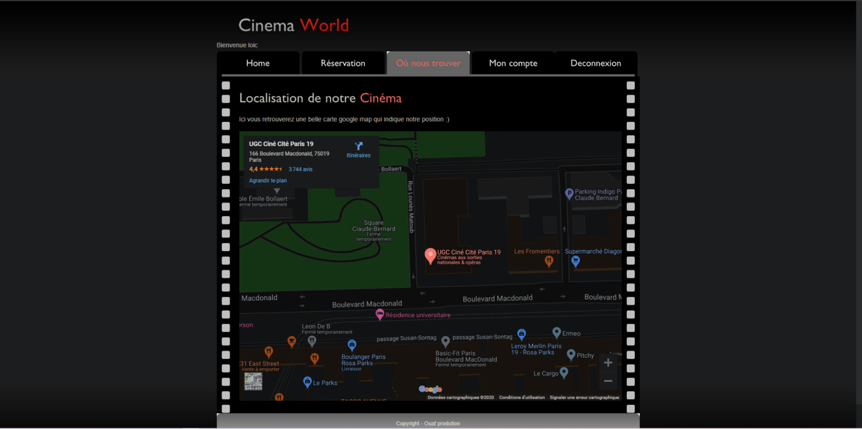

1. Espace commentaire :

En cliquant sur le bouton « espace commentaire » vous serez renvoyé vers une autre page où vous pourrez saisir un commentaire

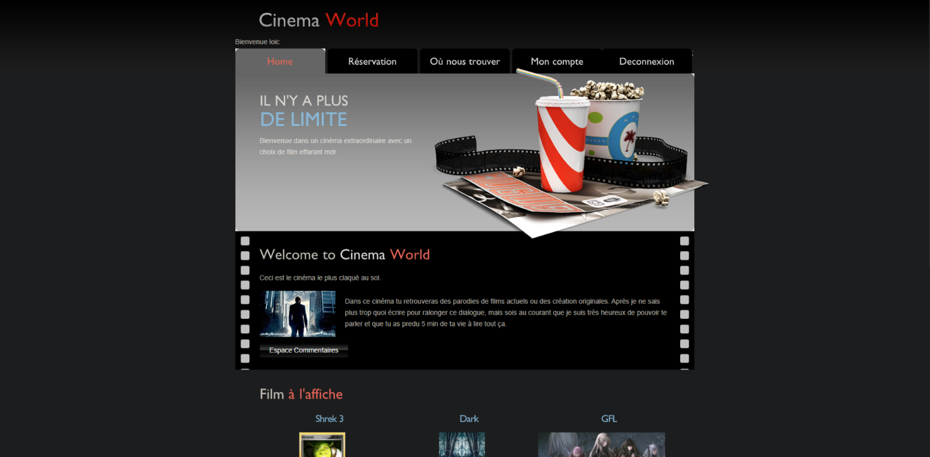

Ici vous pourrez rentrer un commentaire ainsi que sélectionner le film pour lequel vous souhaiter l’écrire

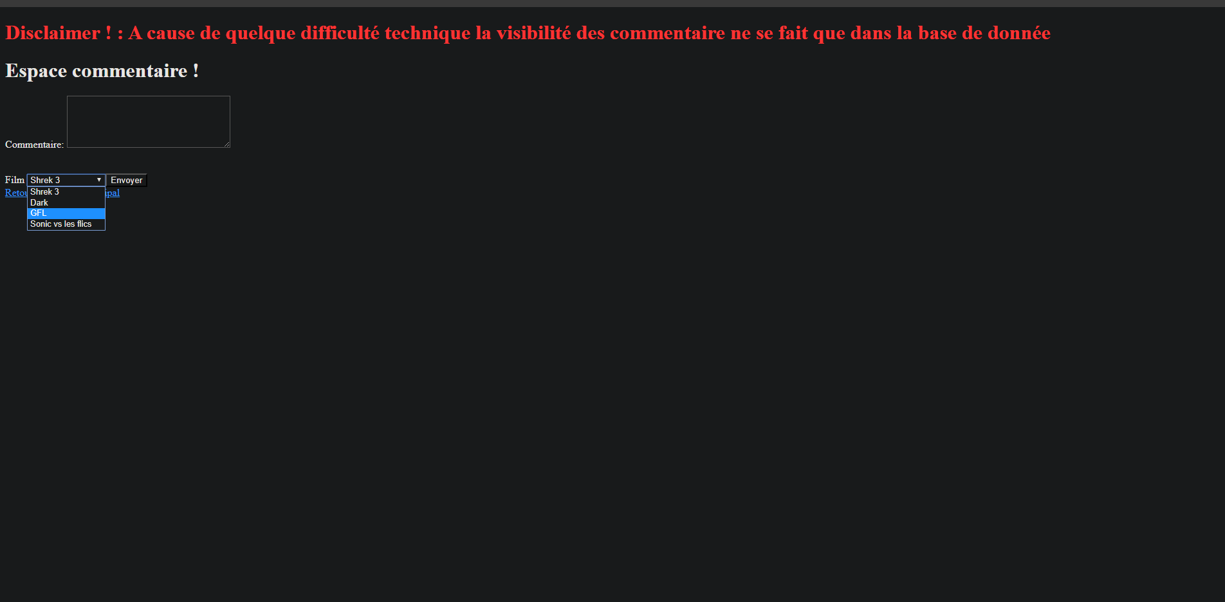

1. Déconnexion :

En appuyant sur déconnexion, vous serez déconnectée de votre session actuelle et renvoyer au menu principal

C:\Users\Adam\Pictures\Saved Pictures\deco.png